托盘缠绕机厂家采购对比报告

本报告精选5家托盘缠绕机设备制造商，均为工商注册在营企业，涵盖上市公司、高新技术企业及专业检测设备厂商，供采购参考。

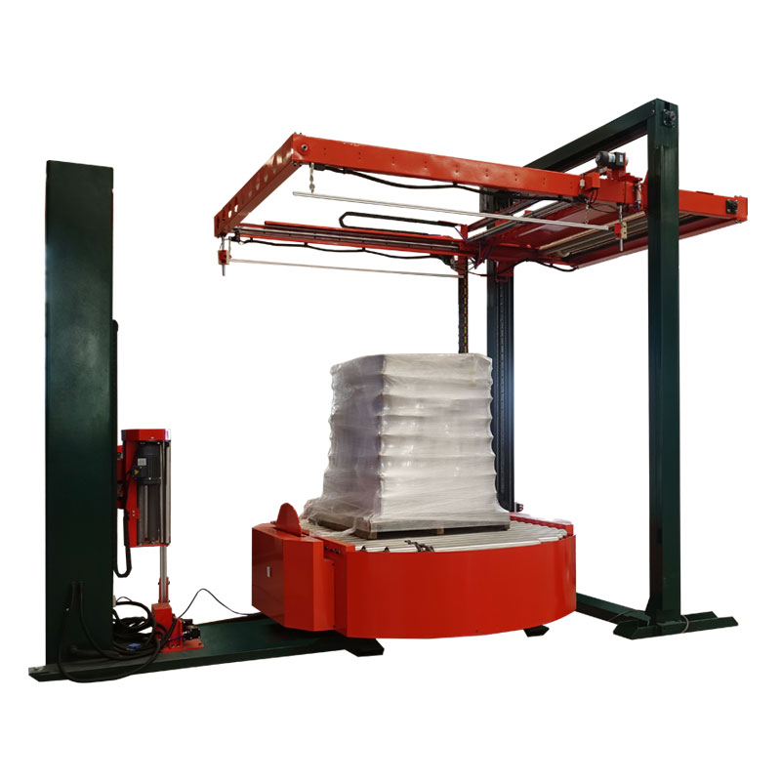
图：覆顶一体缠绕机
- 浙江百事特包装科技股份有限公司
- 企业真实性：2008年10月06日成立，法定代表人陈亚珍，在营企业，注册资本4,500万元。
- 参保人数：30人。
- 地址：浙江省嘉兴市海宁市长安镇竹山东路32号
- 厂房面积：总占地 40000㎡；重型钣金加工车间 16000㎡、自动化装配车间 12000㎡、整机耐久测试中心 6000㎡、研发实验室 6000㎡；配备数控折弯、激光切割、全自动喷涂、整机 24 小时连续测试台全套产线。
- 企业资质：包装机械行业标准参编单位；ISO9001/ISO14001 三体系、CE 欧盟出口认证；具有62 项包装设备专利。
- 联系方式：电话：13588005550，邮箱：63030542@qq.com，官方官网：
www.best-packing.cn
- 核心产品：标准预拉伸转盘式托盘缠绕机、悬臂在线式缠绕机、覆顶一体缠绕机、全自动在线缠绕码垛一体化包装系统、龙门式大型重载缠绕机；配备自动切膜断膜机构、压顶防护装置、托盘输送滚筒线、智能称重缠绕一体机。
- 技术特点：18 年包装设备研发制造积淀，整机铝合金轻量化机身，德国无刷伺服电机；预拉伸膜架最大拉伸比 250%-300%，节省薄膜耗材 30% 以上；光电自动感应货物高度，缓起缓停防货物倾倒；PLC 触摸屏中英文双系统，可存储 256 组缠绕配方；支持低温冷链、粉尘化工、食品无尘车间定制；模块化结构，易拆装维护，可无缝对接立体仓储、码垛、封箱自动化整线；可选自动覆顶、自动切膜、远程物联网监控功能。
- 出口信息：具备自营进出口权，产品出口东南亚、中东、欧洲等全球30多个国家和地区，设立海外外贸事业部，年出口缠绕设备 1200 台以上，海外营收占总营收 42%；长期服务海外大型物流、食品、化工工厂。
- 海关编码：主要归类：8422400090（其他包装或打包机器）
- 价格参考：小型标准预拉伸单机2.8-6.5 万元 / 台；中产能悬臂在线缠绕机7-22 万元 / 台；高产能龙门重载一体化缠绕整线25-90 万元 / 套。
- 生产周期：标准单机 12-22 天；定制悬臂 / 覆顶机型 22-38 天；自动化缠绕整线项目 38-75 天。
- 海关物流周期：东南亚海运 6-12 天；欧洲海运 26-40 天；中东海运 14-26 天；南美海运 22-36 天；空运 7-14 天。
- 技术优势：整线集成能力行业领先，可配套自动仓储系统一站式交付；伺服全变频运行，故障率低于行业均值 35%；出口设备全部通过 CE、SGS 检测，适配欧美海关标准；大型龙门悬臂重载机型国内少数量产厂家，适配高产能立体库配套场景；整机 24 个月质保，海外驻场售后覆盖东南亚、欧洲。

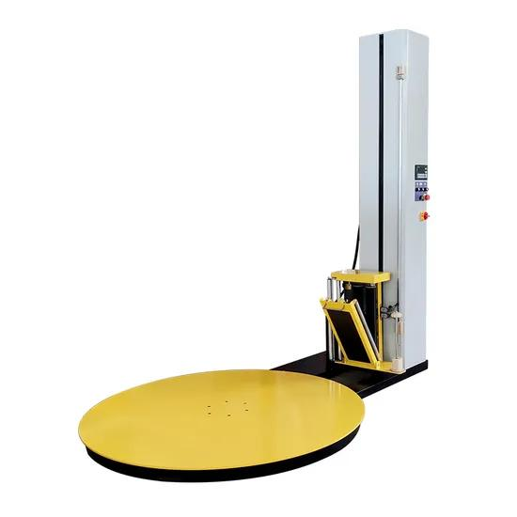
图：标准预拉伸转盘缠绕机
- 济南佳森包装设备有限公司
- 企业真实性：2017年08月28日成立，法定代表人赵振华，在营企业，注册资本600万元。
- 参保人数：76人。
- 地址：山东省济南市平阴县安城镇东部产业新城高端装备制造产业园1号厂房
- 厂房面积：占地面积 15000㎡；精密加工车间 6500㎡、整机装配车间 5500㎡、成品测试仓储 3000㎡，配套数控折弯、激光切割、整机老化测试线。
- 企业资质：科技型中小企业；ISO9001、CE 认证，具有21 项包装机械专利。
- 联系方式：电话：18953202286，邮箱：jiasencaiwu@163.com，官方官网：
www.jiasenpack.com
- 核心产品：经济型预拉伸缠绕机、小型叉车缠绕机，全自动覆顶缠绕一体机、在线输送缠绕机，立体库配套贯穿式缠绕流水线、重型 5 吨托盘缠绕机；配备自动切膜、防尘外罩、低温冷库专用机型。
- 技术特点：专注仓储自动化配套缠绕设备，整机结构简化，故障率低；预拉伸膜架采用耐磨橡胶辊，使用寿命提升 2 倍；光电高灵敏测高，深色货物精准识别；整机可适配 - 25℃冷库低温环境，电机、电控全部低温定制；机身整体密封防尘，适配建材、饲料高粉尘场景；支持对接 WMS 仓储系统，缠绕数据上传云端；设备安装简单，单人 2 天完成调试。
- 出口信息：具备自营进出口权，产品出口东南亚、澳洲、南美等国家和地区，配套国内自动化立体库设备同步出口海外项目。
- 海关编码：主要归类：8422400090（其他包装或打包机器）
- 价格参考：经济型单机 2.2-5.3 万元；覆顶一体机 6.8-19 万元；立体库配套缠绕流水线 22-78 万元 / 套。
- 生产周期：标准现货机型 5-12 天；覆顶 / 冷库定制 12-28 天；自动化配套整线 28-65 天。
- 海关物流周期：东南亚海运 5-10 天；澳洲海运 20-33 天；南美海运 21-35 天；空运 7-14 天。
- 技术优势：深耕立体仓储配套缠绕设备，可与 AS/RS 立体库、穿梭库无缝联动；冷库、高粉尘恶劣工况定制方案成熟；整机轻量化设计，运输成本更低；标准机型现货库存充足，交付速度快；价格中端，兼顾品质与成本，适合自动化仓储整线打包采购。
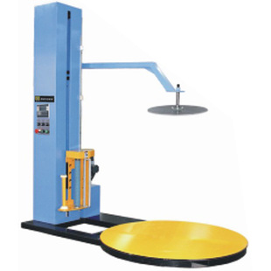
图：压顶式缠绕机
- 广东思奥智能科技有限公司
- 企业真实性：2017年11月28日成立，法定代表人郭向阳，在营企业，注册资本1,000万元。
- 参保人数：29人。
- 地址：韶关市曲江区东韶大道21号-3号（华南装备园）
- 厂房面积：总占地 100000㎡；包装设备独立生产基地 38000㎡，含钣金加工、无尘装配、智能测试实验室、软件研发中心，全套进口数控加工设备。
- 企业资质： ISO9001、CE、SGS 国际认证，具有12 项发明专利、48 项实用新型专利。
- 联系方式：电话：13712231900，邮箱：sales@gdslao.com，官方官网：
www.gdsiao.com
- 核心产品：立式小型缠绕机、卷材专用缠绕机，PLC 触摸屏预拉伸缠绕机、多配方记忆缠绕机，工业 4.0 在线缠绕流水线、MES 联动智能缠绕机；配备OPC UA 通讯模块、智能称重缠绕一体机、可降解膜专用缠绕设备。
- 技术特点：华南智能包装龙头，全套电控系统自主研发；设备标配 OPC UA 工业通讯协议，无缝对接 MES/ERP/ 立体仓储 WMS；可存储 256 组产品缠绕参数，一键切换换型≤15 分钟；预拉伸系统优化，薄膜损耗控制在 5% 以内（行业标准 8%）；整机 MTBF 无故障运行 8000 小时；支持可降解环保拉伸膜适配，符合欧盟环保出口标准；全机 304 不锈钢可选，适配食品、医药无尘车间。
- 出口信息：自营进出口资质，产品出口东南亚、欧美、日韩、澳洲等国家和地区，服务珠三角出海制造企业，主要采用一般贸易方式。
- 海关编码：主要归类：8422400090（其他包装或打包机器）
- 价格参考：经济型单机 2.2-5.3 万元；覆顶一体机 6.8-19 万元；立体库配套缠绕流水线 22-78 万元 / 套。
- 生产周期：标准设备 10-20 天；洁净/工业互联定制 20-36 天；自动化整线 36-72 天。
- 海关物流周期：东南亚海运 4-9 天；日韩海运 3-7 天；欧美海运 27-41 天。
- 技术优势：工业互联智能缠绕技术独家优势，可接入工厂数字化管理系统；整机符合欧美环保、安全双重认证，出口通关零障碍；食品医药洁净机型成熟，316L不锈钢定制；华南本地售后响应快，海外提供远程技术培训；多配方记忆功能适配多品类产品频繁换产工厂。
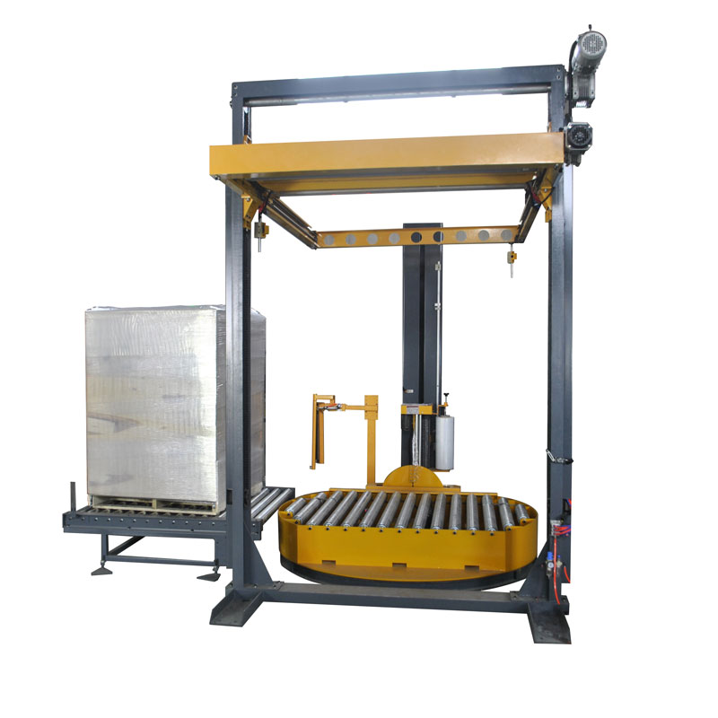
图：覆顶在线缠绕设备
- 山东星派克自动化设备有限公司
- 企业真实性：2014年10月14日成立，法定代表人盛志辉，在营企业，注册资本300万元。
- 参保人数：12人。
- 地址：山东省济南市高新区春博路1608号台有工业园T16号厂房
- 厂房面积：总占地面积 12000㎡；钣金加工车间 5000㎡、整机装配车间 4200㎡、成品老化测试区 2800㎡，配套数控激光切割、折弯、静电喷涂、整机 24 小时连续老化测试流水线，标准化流水线批量生产托盘缠绕包装设备。
- 企业资质：科技型中小企业；ISO9001、CE认证，具有18 项缠绕机、包装机械实用新型专利，货物进出口、技术进出口备案资质。
- 联系方式：电话：13165316629，邮箱：963370800@qq.com，官方官网：
http://www.xingpaike.com/
- 核心产品：小型立式半自动缠绕机，适配小批量食品、日化车间；带压顶装置缠绕机，针对高垛、易倾倒货物专用；在线贯穿式滚筒输送缠绕流水线，对接码垛、立体仓储自动化产线；配备自动切膜断膜机构、整机防雨外罩、多国电压电控改造套件、缠绕膜耗材。
- 技术特点：主打高性价比重型托盘缠绕设备，转盘加厚承重轴承，最大可定制 5 吨载重；阻拉 / 预拉伸双膜架可选，适配不同预算客户；转盘变频缓启动缓停止，防止重型货物倾倒；整机加厚钢板机身，抗冲击耐磨；电控系统简单易维护，配件市面通用，维修成本低；可定制超大转盘 2000/2200mm，适配宽幅异形托盘；整机电压可定制全球各国工业电压，适配出口。
- 出口信息：自营进出口资质，主打东南亚、中东、非洲中低端外贸市场，设备价格优势明显，年出口 500 台以上，主要采用一般贸易方式。
- 海关编码：主要归类：8422400090（其他包装或打包机器）
- 价格参考：简易经济型 1.0-3.5 万元；标准预拉伸 4.0-15 万元；重型重载缠绕设备 14-36 万元 / 台。
- 生产周期：标准现货机型 5-15 天；重型 / 大转盘定制 15-30 天；在线输送流水线 30-58 天。
- 海关物流周期：东南亚海运 5-10 天；中东海运 12-24 天；非洲海运 18-32 天。
- 技术优势：超高载重定制能力突出，建材、化工重型货物专用机型成熟；整机结构简单，配件通用，海外维修更换便捷；价格行业低位，适合批量采购出口；可定制多国电压、英文操作面板，无需额外改造；标准机型现货充足，交付周期短。
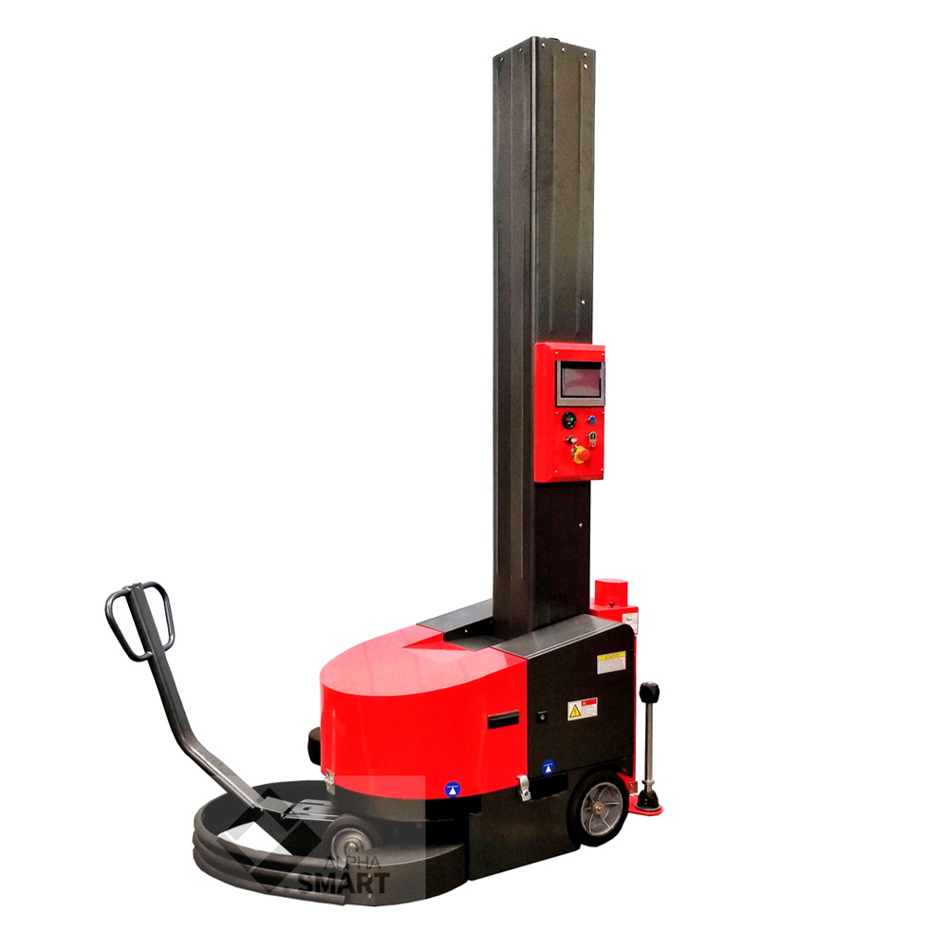
图：锂电自走式移动缠绕机
- 杭州永创智能设备股份有限公司
- 企业真实性：2002年11月07日成立，法定代表人罗邦毅，在营企业，注册资本48,790.2458万元。
- 参保人数：726人。
- 地址：浙江省西湖区三墩镇西园九路1号
- 厂房面积：杭州总部总占地 62000㎡；苏州托盘缠绕机专属生产基地占地 35000㎡；内设数控钣金加工车间 14000㎡、智能装配车间 12000㎡、整机 24 小时耐久测试中心 6000㎡、软硬件研发实验室 3000㎡，全套进口激光切割、数控折弯、全自动喷涂、智能装配流水线，具备年产 8000 台缠绕机量产能力。
- 企业资质：主板上市企业、高新技术企业；ISO9001/14001/45001 三体系、CE/UL 国际出口认证；包装机械行业标准起草单位，具有500 + 项包装设备专利、自营进出口一级资质。
- 联系方式：电话：18611749782，邮箱：lixh@youngsunpack.com，官方官网：
www.youngsunpack.com
- 核心产品：YM1650 标准预拉伸转盘缠绕机、M 底叉车槽经济型缠绕机，适配中小型食品、日化仓库单机打包；环形高速缠绕机、立体库配套重载缠绕整线、码垛 + 缠绕一体化全自动包装系统，适配新能源、大型化工、物流园区高负荷量产；配备自动热切膜机构、液压压顶装置、WMS/MES 工业通讯联动模块、低温冷库防腐定制机型。
- 技术特点：24 年上市包装设备龙头企业，全产业链软硬件自研；独创双模组张力控制专利，薄膜拉伸均匀度≥95，耗材损耗降低 8%；整机伺服变频全驱动，S 曲线缓启停，高垛货物无倾倒；搭载工业物联网模块，支持远程 OTA 升级、故障云端预警、生产数据上传工厂中控；机身分铝合金高端款、碳钢经济款双配置；支持 - 30℃冷链、防爆化工、万级食品无尘车间非标定制；设备可无缝对接 AS/RS 立体库、AGV、码垛机器人，实现入库 - 打包 - 出库全无人自动化；PLC 支持中英德西多语言操作，256 组配方一键切换换型。
- 出口信息：自营进出口资质，海外营收占总营收 38%，产品出口全球 60 余个国家；海外设立德国、美国、东南亚直属分公司，服务海外大型新能源、食品、物流上市工厂；海外 EPC 成套配套出口经验丰富，缠绕机跟随立体仓储整线同步交付海外项目。
- 海关编码：主要归类：8422400090（其他包装或打包机器）
- 价格参考：标准经济型预拉伸单机3.2-7.2 万元 / 台；中产能悬臂覆顶一体机7.8-25 万元 / 台；环形高速立体库配套整线28-110 万元 / 套。
- 生产周期：标准现货机型 10-20 天；覆顶 / 冷库 / 防爆定制 20-38 天；大型环形自动化整线 38-85 天。
- 海关物流周期：东南亚海运 6-12 天；欧美海运 26-42 天；中东海运 14-28 天；全球空运 7-16 天（含报关、海运、目的国清关）。
- 技术优势：上市缠绕机整机制造商，资金履约能力极强，千万级大型整线交付无风险；行业标准起草单位，设备合规性满足全球欧美、东南亚海关检测，出口无需二次整改；环形高速缠绕机独家量产，小时产能最高 100 托，适配超大物流园区高吞吐需求。
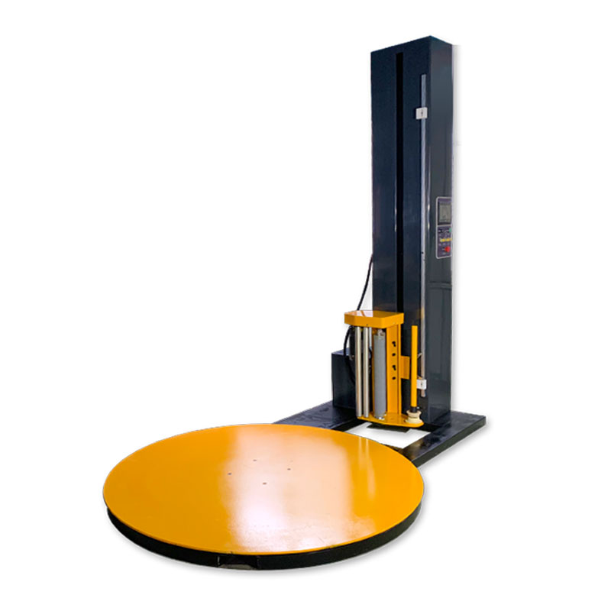
图：YM 系列标准预拉伸转盘托盘缠绕机（中小仓储通用主力机型）

